附件：
1、采购包1《广州市基层医疗卫生机构儿童早期发展示范点》 配套工具1
最高总价限价：392088元
序号 | 工具包名称 | 物品名称 | 数量/单位 | 最高单价限价 | 总套数 | 参数及参考配图 | 核心产品“△”，提供样品
1 | 辅食制作工具（辅食指导家长课用） | 辅食机 | 1台 | 250 | 22 | 婴儿辅食机蒸煮搅拌一体机多功能宝宝迷你料理机，功能：能蒸煮、搅拌。材质：塑料（Tritan材质）  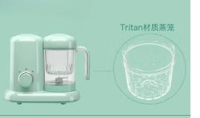
2 |  | 辅食碗勺 | 1套 | 40 | 22 | 辅食碗1个：不锈钢材质，316L，带把手。辅食勺子1个：长柄、硅胶勺。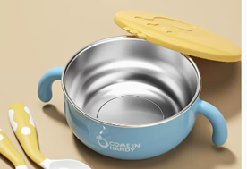
3 |  | 奶瓶 | 2个 | 110 | 22 | 奶瓶是塑料材质（食品级）,容积分别是160ml、240ml。均有盖子。奶瓶无需把手。
4 | 基层儿童早期发展随访工具包 | 海绵块 | 1套 | 15 | 22 | 每套含一块红色细面海绵，一块蓝色粗面海绵,约5*2*2cm  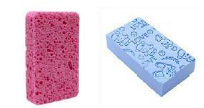
5 |  | 红色沙锤 | 1个 | 10 | 22 | 儿童沙锤，塑料，红色抓握追视追听训练玩具。红色、长度13cm。  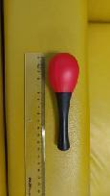
6 |  | 叠套杯 | 1套 | 35 | 22 | 叠套杯，塑料，每套里含1个带手柄的塑料杯（红色），2个无手柄的塑料杯（黄色和蓝色），三个杯子能叠放起来。  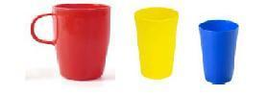
7 |  | 塑料体操圆环 | 6个 | 30 | 22 | 体操环，塑料，直径10-15cm,红色。每套包含6个一样的圆环。  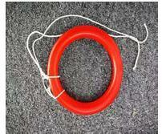
8 |  | 塑料罐 | 3个 | 30 | 22 | 材质：塑料，非透明，规格：5.5*5.5cm。每套包含3个同样的塑料罐。  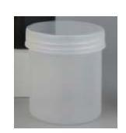
9 |  | 不锈钢餐具，每套含一个不锈钢盘，一个不锈钢碗，一个不锈钢勺子 | 1套 | 30 | 22 | 一个不锈钢圆盘，外径19.3cm，高3.5cm，内径17.5cm。一个不锈钢碗（直径11cm，高5.3cm），一个不锈钢勺子（长16cm，宽经3.5cm）。材质：316抗菌不锈钢。  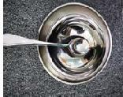
10 |  | 早教卡，卡片含动物，蔬菜，水果，汽车，颜色形状各一盒。5盒为一套 | 1套 | 70 | 22 | 卡片内容：动物，蔬菜，水果，汽车，颜色形状各一盒。材质：硬卡纸、油墨印刷、42张卡/盒、91mm*91mm/卡纸，95mm*95mm/盒。  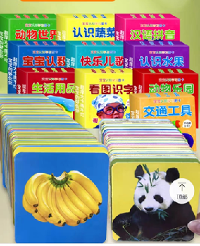
11 |  | 木制几何形状分数拼图玩具 | 1个 | 100 | 22 | 实木，彩色，包括形状拼图1套。规格：22.3cm*29.9cm*0.8cm。木钉直径1.55cm。  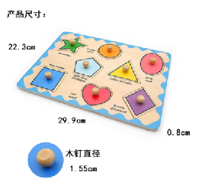
12 |  | 儿童用橡胶球（PU球）， 红色 | 1个 | 20 | 22 | 橡胶球（PU）、红色，直径17cm。净色无图案。  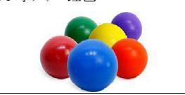 | 提供样品
13 |  | 背包 （黑色） | 1个 | 100 | 22 | 帆布材质、黑色、可以印字。长32cm，宽18cm，高45cm。（印刷字：广州市基层儿童早期发展随访工具包）  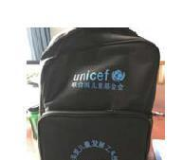
14 | 小组活动工具 | 多功能便携式卡片扬声器 | 1个 | 300 | 55 | 无线扩音器S350 ,4400mAh大电量，无线蓝牙连接，7.6厘米大尺寸喇叭，2Q高灵敏强劲穿透，UHF无线技术定向配对，13W功率，可有线无线使用，（教师专用上课讲课、导游麦克风喇叭扩音机）。 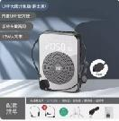
15 |  | U盘 | 1个 | 55 | 55 | 64G 3.2，批量采购定制文字：广州市基层儿童早期发展养育照护小组活动。
16 |  | 看护者证书，200张/套 | 1套 | 30 | 55 | a4定制可打印空白可爱卡通创意小奖状纸，批量采购定制文字：养育照护小组活动看护者证书。  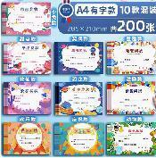
17 |  | 奖状，200张/套 | 1套 | 30 | 55 | a4定制可打印空白可爱卡通创意小奖状纸，批量采购定制文字：养育照护小组活动奖状。
18 |  | 手指玩偶（可每区一套） | 6个 | 75 | 55 | 6个一套狗，猫，青蛙，鸭子，兔子，蝴蝶，规格：9*4.8cm，填充材质：进口PP棉，面料材质：超柔绒布，不掉毛。  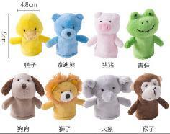
19 |  | 玩偶（可每区一套） | 4个 | 175 | 55 | 4个一套，猴狮象猪，规格：28*16cm，填充材质：进口PP棉，面料材质：超柔绒布，不掉毛。  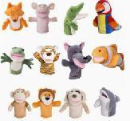
20 |  | 音乐教具 | 1套 | 150 | 55 | 海底世界敲鼓23件套，高档木质及塑料，无异味，颜色鲜艳。  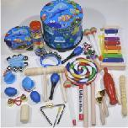
21 |  | 早教卡，卡片 | 1套 | 60 | 55 | 适合0-36个月，黑白+黑红+彩色+实物，192种图案，双面哑膜不反光，0.46mm厚度，植物油墨，圆角设计，22cm*22cm  ，含动物，蔬菜，水果，汽车，颜色形状各一盒。  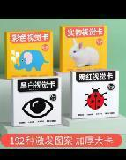
22 |  | 木制积木 | 2桶 | 300 | 55 | 50粒圆桶积木，榉木，环保水性漆，1.35kg，5种几何图形，5种基础颜色，详见图片参数。  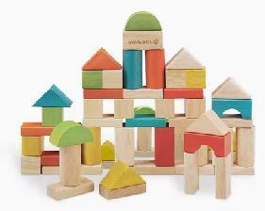  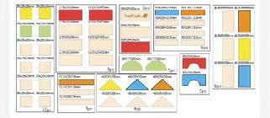
23 |  | 形状嵌板+绕珠套装 | 4套 | 360 | 55 | 俄罗斯椴木桦木，国际PANTONE标准配色，五合一几何形状嵌板，圆形，正方形，长方形，三角形，椭圆形，尺寸：225*225*260mm。快乐森林绕珠，尺寸210*180mm。  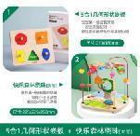
24 |  | 儿童橡胶球（小PU球） | 30个为1套 | 150 | 55 | 五种颜色各6个，装入塑料袋中，6厘米直径（红黄蓝绿橙)实心海绵球。  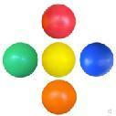
25 |  | 儿童橡胶球（大） | 8个为1套 | 160 | 55 | 17厘米直径（红色、黄色、蓝色和粉色各2个），环保PVC材质。  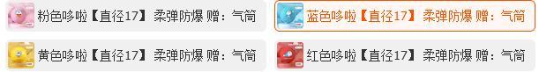
26 |  | 堆叠杯 | 4个 | 140 | 55 | 音乐叠叠杯彩虹塔收紧模式17*8cm，叠杯模式44*8cm，详见图片参数。  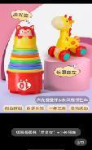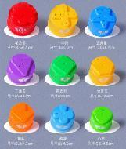
27 |  | 丝巾 | 12条 | 24 | 55 | 65*65cm，红黄蓝绿粉紫橙等各色。  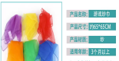
28 |  | 音乐盒 | 1套 | 25 | 55 | 尺寸：15.5*13*16cm，环保塑料，粉色，贝壳形状音乐盒。  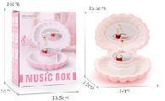
29 |  | 游戏地垫 | 1张 | 200 | 56 | 定制图案200*300cm，批量采购定制文字：广州市基层儿童早期发展 养育照护小组活动  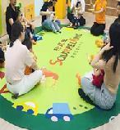
30 |  | 海洋球 | 1袋 | 25 | 56 | 食品级特厚4cm，每袋100个，不要黑色灰色。  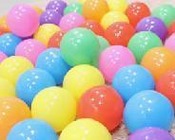
31 |  | 农场动物书 | 1套6册 | 208 | 56 | 国际标准书号ISBN：9787545477054。  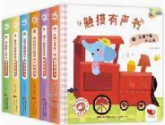
32 |  | 镜子 | 4个 | 140 | 55 | 红色，木质亚克力15*15cm。  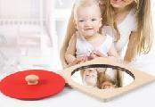
33 |  | 面具书 | 2套6册 | 40 | 55 | 百变宝宝面具书，每套3册。  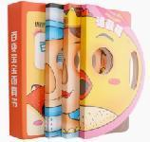
34 |  | 爬行隧道 | 2个 | 60 | 55 | 长：120cm 宽：48cm，参考图片颜色，中间有半网。  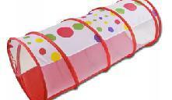
35 |  | 塞塞乐 | 4个 | 140 | 55 | 形状配对款，白色塑料外壳14.6*14.6*14.6，配套8个塑料形状积木。  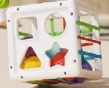
36 |  | 情绪认知卡片 | 2套 | 60 | 55 | 每套35张,6寸，高清相片纸，过塑版，真人表情。  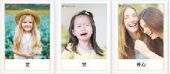
37 |  | 毛绒小鸡 | 1盒 | 85 | 55 | 6*8*9cm，黄色，材质：塑胶，毛绒。  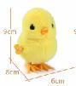
38 |  | 小虫吃苹果 | 4个 | 40 | 55 | 木质，红色苹果，绿色虫子，上宽7cm，下宽5cm，高度8cm，虫子6.5cm。  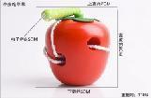 | △提供1件样品
39 |  | 可水洗颜料 | 5瓶为1套 | 125 | 55 | 翻盖，500ml每瓶，红，黄，蓝，绿，澄。  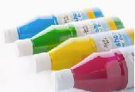
40 |  | 塑料托盘大号 | 5个 | 50 | 55 | 蓝色，长38.5cm，宽27.5cm，高2.5cm。  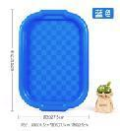
41 |  | 塑料收纳筐长方形 | 5个 | 25 | 55 | 白色，长27cm，宽19.5cm，高8.5cm。  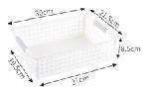
42 |  | 不锈钢餐具，每套含一个不锈钢盘，一个不锈钢碗，一个不锈钢勺子 | 4套 | 400 | 55 | 熊猫餐盘15*11.5cm，熊猫小碗12cm，熊猫儿童勺小号12.5cm，每套里包含1个餐盘，1个小碗，1个小勺。  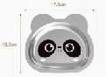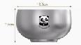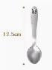
43 |  | 宜家儿童碗 | 1套 | 50 | 55 | 每套12个，塑料，包含红黄蓝绿四色。  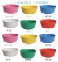
44 |  | 感统万象组合 | 1套 | 450 | 55 | 万象组合114件 深蓝色条板 赠蓝色加大收纳袋。  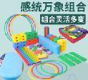
45 |  | 塑料珠 | 1套 | 40 | 55 | 2厘米，红黄蓝绿，每个颜色26颗。
46 |  | 大穿珠 | 1套 | 65 | 55 | 100粒大号串珠（3-4cm），配木头绳*12，棉线*14。  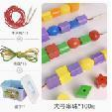 | △提供样品
47 |  | 小穿珠 | 1套 | 30 | 55 | 125粒小号串珠（1.5-2.5cm），配木头绳*4，棉线*8。  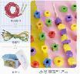
48 |  | 切切乐 | 2套 | 300 | 55 | 木质切切乐，全尼龙魔术扣，包含木托盘，刀，削皮刀，砧板，鱼，番茄，梨子，白萝卜，黄瓜，茄子，苹果，柠檬，胡萝卜，鸡蛋，带盖锅子，平底锅，汤勺，铲子，刀叉，小盘子，蘑菇和香肠各一个，椒盐瓶两个。  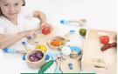
49 |  | 故事盒 | 1套 | 40 | 55 | 木质故事盒，产品尺寸：20*11*5.5cm，每盒有27片。  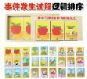
50 |  | DJECO逻辑配对拼图 | 1套6盒 | 300 | 55 | 男孩5大逻辑套装，共5盒。  
51 |  | 儿童蘑菇钉组合拼插板拼图 | 4套 | 120 | 55 | 尺寸：26.5*26.5*7cm，产品包括：240粒蘑菇钉，1块底板，8张图纸，一本图册，一个收纳袋。  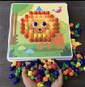
52 |  | 钓鱼玩具 | 4套 | 303 | 55 | 榉木，橡胶木，配件包括：大鱼底座1个，小鱼积木15个，穿绳一条，分类棍5根，游戏垫1块。  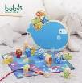
53 |  | 变脸魔方积木拼图 | 2套 | 50 | 55 | 升级款白色铁盒，四人对战变脸魔方。  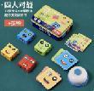
54 |  | 拧螺丝 | 1套 | 40 | 55 | 螺母形状配对32组+收纳箱。  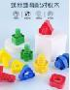 | △提供样品
55 |  | 24色蜡笔 | 1盒 | 80 | 55 | 基础24色  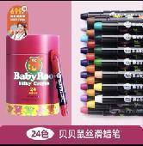
56 |  | 24色锥头水彩笔 | 1盒 | 80 | 55 | 基础24色。。  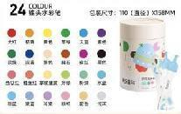
57 |  | 水果早教蜡笔 | 1盒 | 75 | 55 | 12色。  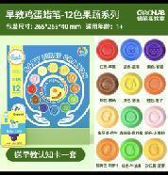
58 |  | 存储箱 | 2个 | 180 | 55 | 芒果黄，材质：优选pp5原料，80L， 批量采购定制文字：广州市基层儿童早期发展 养育照护小组活动。  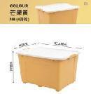
59 |  | 大大小小的书 | 1套6册 | 50 | 55 | 每套6册，国际标准书号ISBN：9787561785300。  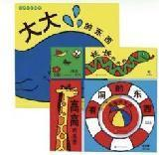
60 |  | 赖马故事书（可每区一套） | 一套12册 | 250 | 55 | 每套12册，国际标准书号ISBN：9787559633507。  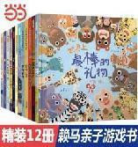
61 |  | 经典6册（可每区一套） | 一套6册 | 60 | 55 | 每套6册，国际标准书号ISBN：9787532476602。  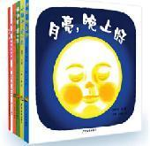
62 |  | 纸板书经典款6册（可每区一套） | 一套6册 | 60 | 55 | 每套6册，国际标准书号ISBN：25072401。  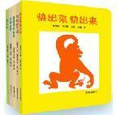
63 |  | “超级朋友”系列2册套装（可每区一套） | 1套2册 | 80 | 55 | 每套2册，国际标准书号ISBN：9787513341172。  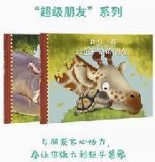
64 |  | 《翻翻看》6册 （可每区一套） | 一套6册 | 200 | 55 | 每套6册，国际标准书号ISBN：9787513324502。  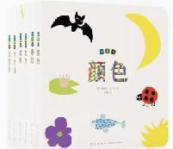
65 |  | 《宝宝的第一本翻翻书》（可每区一套） | 一套4册 | 250 | 55 | 每套4册，国际标准书号ISBN：9787513349475。  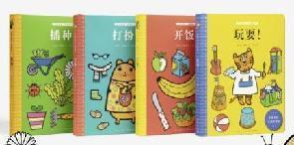

2、采购包2《广州市基层医疗卫生机构儿童早期发展示范点》 配套工具2
最高总价限价：26400元
序号 | 工具包名称 | 名称 | 数量/单位 | 最高单价限价 | 总套数 | 参数 | 核心产品“△”
1 | 营养喂养指导工具（食物模具） | 食物模具 | 1（1套30件） | 1200 | 22 | 1、 产品采用塑料通过SGS，食品级塑料，塑型大、使用时间长、不褪色、不断裂，符合营养科对于专业指导模型的材质要求。  2、 权威数据参考、精准、科学：所有模型交换份重量以中国食物库成分表（2009年最新标准）为基础，计算出重量，再通过实物称重，开模制定。符合营养科对于营养专业指导模型重量精确性要求。  3、 质量保证：产品在正常室温展示条件下使用（无油烟环境），并且避免直射灯光炙烤或阳光强射。在保证上述正确陈列的条件下，成交供应商承诺产品使用寿命（基本外形）在5年以上。期间前3年为产品保证期，期内如有褪色或开裂现象，成交供应商负责免费更换或维修。超过产品保证期的，成交供应商负责终生维护，是时只收取材料成本费，人工免费。  4、每套包含30个食物模型：包括米饭（蒸）、稀饭、包子（猪肉）、面包片、馒头（40g）、玉米、红薯、青菜（小白菜，5颗106克）、胡萝卜、番茄（2块，小盘装）、毛豆、黄瓜（2块，小盘装）、土豆、苹果、西瓜、桔子、香蕉（100g）、梨、葡萄、猪肉肥瘦、瘦牛肉、鸡翅、鸡腿、带鱼、草鱼（鱼块，90kcal）、基围虾、瘦猪肉（50克，90kcal）、内酯豆腐、豆腐干、植物油。 | △

3、采购包3《广州市基层医疗卫生机构儿童早期发展示范点》 配套工具3
最高总价限价：130000元

序号 | 工具包名称 | 名称 | 数量/单位 | 最高单价限价 | 总套数 | 参数 | 核心产品“△”
1 | 0-6岁发育行为评估量表 | 儿心量表-Ⅱ的工具箱 | 1套 | 5000 | 26套 | - ★满足0-6岁儿童发育行为评估，品牌为首都儿科研究所。具有该量表的授权书。  - 符合国家行业标准型号：WS/T580-2017。  - 功能  3.1 测验价值：  ①筛出一些发育上可能有问题，但临床上尚无症状；  ②对有高危因素的小儿可进行发育监测。  3.2 测试题本、指导手册、记分册、粉纸、小人书、镜子、黑白靶、塑料型板、积木、娃娃、药瓶、毛巾、网球、螺丝一套...等。共 42 项，78 个（内付清单)。  4. 此工具箱项目包含：42 项工具 ，行为评估内容：共包含五个能区①大运动能区：身体的姿势、头的平衡，以及坐、爬、立、走、跑、跳的能力；②精细动作能区：使用手指的能力；③语言能力：理解语言和语言的表达能力；④适应能力能区：儿童对其周围自然环境和社会做出反应和适应的能力； ⑤社会行为能区：对周围人的交往能力和生活自理能力。 | △

